北京信普尼科技有限公司

GPS北斗2代定位定向一 体 机

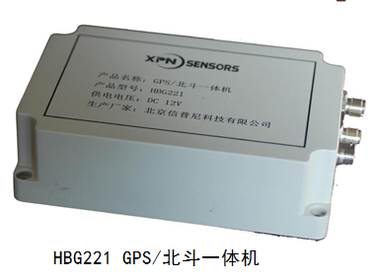
关键词：定位定向接收机
GPS差分定位
GPS罗经

产品概述：
HBG221型GPS/北斗2代一体机是高精度GPS/BD2一体定位定向接收机，也叫做GPS罗经，具有高精度、高性能、高可靠性等显著特点。GPS/BD2单点定位精度小于2.5米RMS。精度高、噪声小，低功耗；实时性高，无累积误差；稳定性强；功耗低，体积小，重量轻；可以与其它的传感器（如惯性传感器、电磁传感器等）组合使用，从而在更大程度上提高其性能。
产品标准：GJB151A-97 军用设备和分系统电磁发射和敏感度要求
GJB152A-97 军用设备和分系统电磁发射和敏感度测量
应用领域：
车辆、船舶、飞行器高精度定位导航；各种等级的大地测量；工程机械控制、测量领域；精细农业；授时；紧急救援；野外勘探、户外活动。

